

**ПУБЛИЧНЫЙ ОТЧЁТ**

**ВЛАДИМИРСКОЙ ГОРОДСКОЙ ОРГАНИЗАЦИИ ПРОФСОЮЗА РАБОТНИКОВ НАРОДНОГО ОБРАЗОВАНИЯ И НАУКИ РФ ЗА 2016 ГОД**

**Уважаемые члены профсоюза!**

Открытость и гласность являются необходимым условием работы профессионального союза, обеспечивающим обратную связь и повышающим мотивацию профсоюзного членства. Цель Публичного отчета, введенного с 2016 года на всех уровнях структуры Общероссийского Профсоюза образования, - обеспечение прозрачности работы каждой организации и повышение ее эффективности. Представляемый Публичный отчет о работе Городского Совета Профсоюза за 2016 год содержит основные направления работы организации и позволяет сделать вывод о ее приоритетах, достигнутых результатах и имеющихся недостатках, определить задачи на 2017 год.

Считаем, что одной из главных задач, как городской организации Профсоюза, так и первичных профсоюзных организаций является укрепление первичек, привлечение в Профсоюз новых членов (особенно молодёжи), создание в организациях мотивационной среды для вступления в Профсоюз, повышение эффективности деятельности как председателей, так и профсоюзных организаций в целом.

**Статистический учёт на территориальном и первичном уровнях** является организационным инструментом, эффективным средством Профсоюза в процессе реализации уставной задачи по представительству и защите трудовых прав, социально-экономических и профессиональных интересов работников образования – членов Профсоюза.

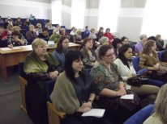**По состоянию на 01.01.2017 г. во Владимирской городской организации профсоюза работников народного образования и науки РФ насчитывается 141 первичная профсоюзная организация, объединяющая __3374__ члена профсоюза** (на 01.01.2016 –3053– увеличение на _321_ чел., что больше чем в 2015 году на __255__человек).

Общий охват профсоюзным членством работающих составил _52,5__% (в 2015 –_51,3__%). Увеличение профсоюзного членства по сравнению с прошлым годом составило 1,2_%

Всего выбыло из Профсоюза _389_ человек , что меньше чем в 2015 году на _26_ человек, Принято в Профсоюз – _710__чел, что больше чем в 2015 году на __229_человек.

Охват профсоюзным членством составляет:

* по общеобразовательным учреждениям —_54,1_% ( в 2015 г. –_60,7_%);
* по дошкольным образовательным учреждениям —_51_% ( в 2015 г. –_41,7_%);
* по учреждениям дополнительного образования —_50,2_% (в 2015 г. –_57,5_%);
* по другим учреждения —_49,3__% ( в 2015 г. –49,3__%).

Увеличение охвата профсоюзным членством произошло в дошкольных образовательных учреждениях на 9,3%. Это связано с большой работой, проведённой городским комитетом профсоюза совместно с Управлением образования.

Снижение профсоюзного членства в школах и учреждениях дополнительного образования связано с переводом уборщиков служебных помещений в штат школ( соответственно увеличением кол-ва работающих) и с созданием в Патриарших садах малочисленной первичной профсоюзной организации.

Укрепление городской организации напрямую зависит от укрепления каждой первички.

Стабильно высоким остается профсоюзное членство в следующих образовательных учреждениях города:

**а) в школах:**

* СОШ № 1 председатель профкома Набродова Светлана Юрьевна 67%
* СОШ №2 председатель профкома Маркина Татьяна Васильевна 61%
* Гимназия № 3 председатель профкома Николаева Ирина Витальевна 61%
* СОШ №5 председатель профкома Назарова Марина Геннадьевна 63%
* СОШ № 6 председатель профкома Брайт Елена Николаевна 62%
* СОШ № 8 председатель профкома Панова Любовь Николаевна 93%
* СОШ № 9 председатель профкома Тюрина Светлана Евгеньевна 100 %
* СОШ № 11 председатель профкома Давыдова Ирина Федоровна 86%
* СОШ №13 председатель профкома Савина Надежда Александровна 75 %
* СОШ №14 председатель профкома Борисовская Елена Владимировна 66%
* СОШ № 19 председатель профкома Тихонова Нелли Евгеньевна 68%
* СОШ № 21 председатель профкома Саркисова Анжела Робертовна 86%
* СОШ № 22 председатель профкома Полтавская Ирина Алексеевна 81%
* СОШ № 24 председатель профкома Баркалова Елена Анатольевна 61%
* СОШ №28 председатель профкома Серебрянникова Надежда Васильевна 62 %
* СОШ № 29 председатель профкома Чиханова Ирина Григорьевна 86%
* Интернат № 30 председатель профкома Тарасова Галина Витальевна 59%
* СОШ № 31 председатель профкома Ильина Татьяна Юрьевна 76%
* СОШ № 33 председатель профкома Бажитова Юлия Юрьевна 55%
* СОШ №36 председатель профкома Русак Нина Александровна 62%
* СОШ №37 председатель профкома Новикова Татьяна Ларионовна 74%
* СОШ №38 председатель профкома Бирюля Светлана Александровна 60%
* СОШ № 43 председатель профкома Харитонова Елена Николаевна 67%
* СОШ № 46 председатель профкома Данилова Надежда Алексеевна 63%
* СОШ №48 председатель профкома Новикова Татьяна Петровна 72%

**б) в дошкольных образовательных учреждениях:**

* “Д/с” № 16 председатель профкома Ранцева Елена Анатольевна 66%
* “Д/с” № 43 председатель профкома Климанова Валентина Анатольевна 70%
* “Д/с” № 50 председатель профкома Рочева Татьяна Валерьевна 94%
* “Д/с” № 57 председатель профкома Юферова Елена Дмитриевна 68%
* “Д/с” №68” председатель профкома Панюшкина Наталья Валентиновна 81%
* “Д/с” №72 председатель профкома Сухопольская Елена Александровна 64 %
* “Д/с” №82 председатель профкома Дмитриева Людмила Евгеньевна 62%
* “Д/с” № 95 председатель профкома Лызлова Елена Николаевна 61%
* “Д/с” №107 председатель профкома Лебабина Ольга Вячеславовна 68%
* “Д/с” №51 председатель профкома Малькова Екатерина Владимировна 60%
* “Д/с” № 101 председатель профкома Баранова Анна Александровна 60%
* “Д/с” № 107 председатель профкома Лебабина Ольга Вячеславовна 68%
* «Д/с» № 126 - председатель профкома Молева Елена Дмитриевна 69%
* “Д/с” № 127 председатель профкома Захарова Елена Ильинична 82%

**в) в учреждениях дополнительного образования**

* СДЮСШОР по гимнастике председатель профкома Петрова Марина Александровна 60%
* ДДЮТ **-** председатель профкома Савина Татьяна Александровна 51%

Организационная работа в 2016 году была направлена на выполнение решений VII Съезда Профсоюза и проведению мероприятий, посвященных Году правовой культуры в Профсоюзе. В соответствии с разработанным планом городской комитет профсоюза использовал различные формы правозащитной деятельности: тематические проверки соблюдения трудового законодательства, городские семинары-совещания с участием председателя и специалистов горкома профсоюза работников образования и науки, встречи с сотрудниками судов и прокуратуры, специалистами социальных фондов.

**Правозащитная деятельность городской организации** профсоюза осуществляется по следующим основным направлениям:

* контроль соблюдения трудового законодательства и иных нормативных правовых актов, содержащих нормы трудового права;
* досудебная и судебная защита социально-трудовых и иных прав и профессиональных интересов работников образования;
* оказание бесплатной юридической помощи по вопросам применения нормативных правовых актов, содержащих нормы трудового права, по самозащите трудовых прав и социальных гарантий, а также консультирование членов Профсоюза;
* участие в договорном регулировании социально-трудовых отношений в рамках социального партнерства;
* участие в нормотворческой деятельности органов местного самоуправления;
* информационно-методическая работа по правовым вопросам;
* проведение обучающих семинаров с профсоюзным активом, представителями работодателей.

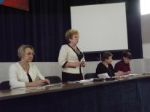Ежегодно планируется правовой всеобуч.

27 января 2016 года проведён семинар по теме «Об изменениях пенсионного законодательства в 2015 году» с приглашением начальника отдела назначения пенсий Управления Пенсионного Фонда России в городе Владимире – Жуковой Н.С.

В 2016 г. Владимирской городской организацией профсоюза работников народного образования и науки проведены проверки:

* 1. Соблюдения трудового законодательства при заключении и изменении трудовых договоров с работниками образовательных организаций. проверено 4 образовательных учреждения, в том числе: учреждение дошкольного образования ДОУ№ 24, 2 учреждения общего образования МАОУ «Лицей № 14», СОШ №5; учреждение дополнительного образования ДДюТ. В ходе проверки выявлено 2 нарушения трудового законодательства, в том числе: в учреждениях дошкольного образования 1: (МБДОУ г. Владимира «Детский сад № 24»), в учреждениях общего образования – 1: (МБОУ г. Владимира СОШ № 5).
  2. КОМПЛЕКСНАЯ ПРОВЕРКА соблюдения трудового законодательства в организации труда членов профсоюза в ДОУ Владимирской городской организаций профсоюза работников народного образования и науки РФ. Проверено 5 детских садов.
  3. В 2016 г. Владимирской городской организацией профсоюза работников народного образования и науки проведена Проверка состояния рабочих мест с вредными условиями труда и повышенными рисками травматизма в СОШ №2, №24. По итогам проверки выданы предписания руководителям МБДОУ г. Владимира «СОШ № 2», МБОУ г. Владимира «СОШ №24».
  4. С участием представителя обкома профсоюза и главного технического инспектора труда ЦС Профсоюза образования проверены СОШ №45, детский сад: №13; ГМУК2. Обнаруженные нарушения по ОТ исправлены в ходе проверки.
  5. С целью развития социального партнерства как инструмента разрешения социальных конфликтов и их профилактики, выполнения требований Трудового Кодекса РФ и Закона «Об образовании в Российской Федерации» в течение года проводились проверки выполнения коллективных договоров и уровня социального партнерства в организациях. Проверены: ДОУ 128, 120, 112, 97, 84, 77, 52, 44, 32, 30, 26, 21, 7, 3, 2, 106, 35, 33, 1. В результате в профсоюз вступили 710 человек, увеличение численности членов профсоюза в 2016 году составило 321 человек.

Для проведения проверок создавались комиссии. В состав комиссий помимо штатных работников городской организации профсоюза включались члены президиума горкома, внештатные правовые инспектора, внештатный инспектор по охране труда — В.И. Смирнов, уполномоченные (доверенные) лица по охране труда, председатели профсоюзных комитетов,

Проверки по охране труда проводились с участием технического инспектора труда обкома профсоюза:— Макарова К.А.

При проверках истребовались документы:

* Коллективный договор с приложениями (Положение об оплате труда; Положение о компенсационных и стимулирующих выплатах; Положение о премировании; Правила внутреннего трудового распорядка; иные приложения согласно содержанию коллективного договора);
* Штатное расписание;
* Тарификационные списки;
* Приказы об установлении стимулирующих и компенсационных выплат;
* Приказы о предоставлении ежегодных и дополнительных отпусков и их оплате;
* Личные дела сотрудников;
* Трудовые договоры сотрудников и дополнительные соглашения к ним;
* Трудовые книжки;
* Книга учета движения трудовых книжек и вкладышей в них;
* Протоколы заседаний профкома первичной организации;
* Материалы по аттестации/СОУТ рабочих мест;
* Инструкции по охране труда
* Иные документы, касающиеся оплаты труда и социальных гарантий работников, обеспечения безопасности труда.

По итогам проверок обобщались полученные результаты. Нарушения фиксировались и проводился контроль по устранению выявленных недостатков и нарушений.

Нарушения в вопросах социального партнерства в основном сводятся к нарушениям требования ст. 68 ТК РФ об ознакомлении работников с коллективным договором при приеме на работу (под роспись до подписания трудового договора).

Из общего количества нарушений, нарушений в вопросах социального партнерства (заключения и выполнения условий коллективных договоров) - нет:

По вопросам заключения, изменения и прекращения трудового договора выявлено 2 нарушений:

Не выполняются требования ст. 57 ТК «Содержание трудового договора». Не подписаны дополнительные соглашения к трудовым договорам, а заключены новые трудовые договоры. (ДОУ№ 24, СОШ №5).

В связи с введением т.н. «Эффективных контрактов» в этих учреждениях подготовлены к заключению новые трудовые договоры, со всеми работниками, уже работающим в организации. В ходе проверки разъяснено, что новый трудовой договор («Эффективный контракт») заключается с вновь принимаемыми на работу. Уже работающие сотрудники заключают «Дополнительное соглашение к трудовому договору».

Нарушений в вопросах выдачи, ведения и хранения трудовых книжек и личных дел, рабочего времени, времени отдыха и распределения учебной нагрузки, трудовой дисциплины в проверяемых учреждениях не выявлено.

Все выявленные нарушения устранены на месте в ходе проверки, даны рекомендации по составлению и внесению изменений в трудовые договоры.

Проведено анкетирование по вопросам проведения СОУТ. По предоставленным руководителями сведениям, в 2016 году СОУТ проводилась в 33 Образовательных учреждениях, из них 12 Общеобразовательные учреждения, 21- детские сады. Из них в 5 учреждениях на конец года еще идет плановый СОУТ, в 28 учреждениях плановый СОУТ окончен. В остальных учреждениях образования города Владимира в 2016 году СОУТ не проводилась, т.к. не истек пятилетний срок со дня завершения аттестации рабочих мест по условиям труда.

Специальная оценка проведена для 84% рабочих мест.

Средняя стоимость оценки одного рабочего места 2000 руб.

В результате изменения методики оценки снижен подкласс опасности 30 рабочих мест, на 29 РМ подкласс снижен за счет проведения мероприятий по улучшению условий труда и эргономики РМ.

Соотношение АРМ/СОУТ – 212/153= 139%.

В течение года в образовательных учреждениях города проводились проверки соблюдения трудового законодательства и оплаты труда. Дана правовая оценка трудовым договорам, заключенным с сотрудниками (Эффективный контракт) (ДДюТ). Проведена экспертиза приказов и иных нормативных актов (уведомления, должностные инструкции), «Положения о компенсационных, стимулирующих и иных выплатах работникам», даны рекомендации по их составлению и согласованию с профсоюзной организацией.

Основная часть выявленных нарушений законодательства устранена в ходе проверок. Итоги проверок обсуждены на заседаниях профкомов первичных организаций, Президиума Горкома.

Состоялись заседания Совета молодых педагогов по вопросам соблюдения прав и гарантий молодых специалистов

Проведены совещания-семинары:

* с председателями первичных профсоюзных организаций «О целях, задачах и мероприятиях Года правовой культуры в городской организации Профсоюза».
* совместно с Управлением образования для руководителей ОУ и председателей первичных организаций проведен в сентябре семинар-совещание по теме «Нормативно – правовое обеспечение системы образования». В электронном виде руководителям всех ОУ города направлены материалы семинара.

Регулирование социально-трудовых отношений в городе осуществляется в рамках трёхстороннего Соглашения и отраслевого Соглашения с Управлением образования администрации г. Владимира. Действующее соглашение, заключено «27» января 2015 г. в него включены дополнительные льготы для работников, в том числе и по оплате труда. В 2016 году заключены 2 дополнительных соглашения, расширяющие льготы педагогических работников.

В 131 первичных организациях заключены и действуют коллективные договоры.

В 32 организациях заключены новые коллективные договоры, в 1 организации коллективный договор пролонгирован, а в остальных организациях действуют коллективные договоры, заключённые в предыдущие годы.

Проведена экспертиза изменений в «Постановление главы города Владимира от 1 сентября 2008 г. N 3230 "О системе оплаты труда работников муниципальных учреждений отрасли образования"» от 4 октября 2016 г. N 2953; от 12 июля 2016 г. N 2009; от 6 мая 2016 г. N 1206. Систематически горкомом проводится правовая экспертиза заключаемых коллективных договоров, а также оказывается помощь в составлении дополнений и изменений к ним.

За отчетный период в горком профсоюза обратилось 32 председателя профкомов за правовой помощью в разработке, регистрации, экспертизе коллективных договоров.

В основном работники идут к юристу за помощью в квалифицированной подготовке жалоб и заявлений в суд.

Горкомом Профсоюза постоянно ведется работа по обжалованию в суде отказов в назначении досрочной трудовой пенсии педагогическим работникам: готовятся исковые заявления, осуществляется представление интересов работников в суде, проводится сбор и анализ судебной практики по данной проблеме.

**За отчетный период подготовлено:**

* **47 исковых заявлений в связи с отказом УПФ РФ в назначении досрочной трудовой пенсии в связи с педагогической деятельностью;**
* **4 возражения на апелляционные жалобы Управления ПФ РФ;**
* **Заявление о рассмотрении дела в особом производстве.**

**Юрист горкома как представитель истца приняла участие в судебном рассмотрении 15 исков.**

Работа с письмами и заявлениями граждан, личный прием членов профсоюза – один из важных участков правовой работы горкома и наиболее востребованная форма обращений за правовой помощью.

Наибольшее число обращений связано с оплатой труда. Часты обращения по вопросам наследственного (порядок призвания к наследству, наследственная масса, очередность наследования) и семейного права (алиментные отношения, расторжение брака); жилищного права (порядок постановки на жилищный учет, снятие с регистрации по месту жительства бывших членов семьи).

**На личном приёме принято 151 человек, количество устных обращений и телефонных консультаций – 602, удовлетворено 96% от общего числа обращений.** Среди неудовлетворённых обращения, не относящиеся к компетенции городской профсоюзной организации и Управления образования, например: предоставление жилья работникам, не относящимся к категории малоимущих граждан, оплата путевок, приобретенных в городских туристических бюро и т.д.

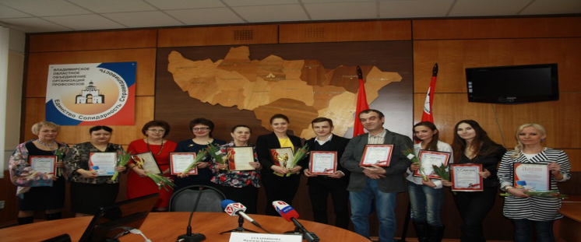Важным направлением правозащитной работы является **информационно-методическая работа**, проведение обучающих семинаров. В ходе семинаров рассматриваются практические вопросы применения трудового законодательства, вопросы, касающиеся участия выборных профсоюзных органов в принятии решений работодателями, обобщаются типичные для всех учреждений нарушения, раздается методический материал по правовым вопросам.

Заместитель председателя городской организации профсоюза Звёздкина М.В.

( крайняя слева) – лауреат областного конкурса «Профсоюз – это плюс!»

за лучшее освещение в средствах массовой информации

профсоюзной жизни Владимирской области.

Использовались различные методы информационной правовой помощи – сайт, профсоюзные уголки и стенды, публикации в средствах массовой информации, профсоюзные собрания, заседания выборных органов, индивидуальные консультации по правовым вопросам.

**Создана страница в социальной сети «ВКонтакте».**

**С февраля месяца начат выпуск электронного журнала «ПрофВести», выпущено 7 выпусков ПрофВести**. Материалы направлены в ОУ и размещены на сайте. Ведётся рубрика «Спрашивай - отвечаем».

**Налажен выпуск информационных бюллетеней, выпущено 8 бюллетеней и один экспресс-листок.**

Все материалы в электронном виде направлены в первичные организации. Рекомендовано разместить их в профсоюзных уголках. **Стабильно работает сайт городской организации «профсоюз33»,** где постоянно публикуются информационные материалы об изменениях в законодательстве и работе горкома профсоюза.

Сотрудничество со средствами массовой информации - как одно из средств повышения мотивации профсоюзного членства.

**За истекший период в средствах массовой информации (газета «Трибуна») были опубликованы 7 статей о работе Владимирской городской организации. 10 статей размещены на сайте областной организации. На сайте ФНПР размещена статья городской организации профсоюза «Профсоюз помог»**

**Председатель первичной профсоюзной организации СОШ № 9 Тюрина С.Е. приняла участие в слёте председателей первичных профсоюзных организаций в г. Москве**. Тема её выступления «Эффективное социальное партнёрство в образовательном учреждении как фактор мотивации профсоюзного членства» 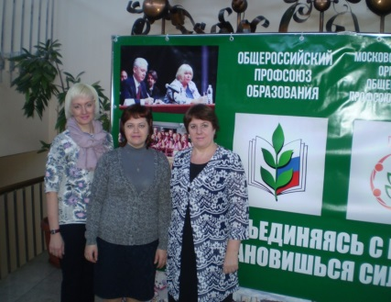

***Тюрина С.Е. – крайняя слева***

**Работа с органами власти, Управлением образования и работодателями в рамках социального диалога.**

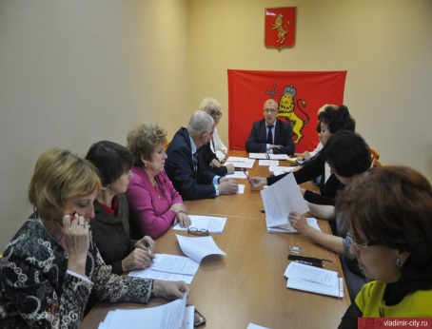1. Через трехстороннюю комиссию решён вопрос выделения денежных средств на медицинский осмотр работников на 2016 год.

2.Направлено письмо руководителям образовательных учреждений г. Владимира начальника Управления образования Ковальковой Т.Ю. «О развитии социального партнёрства»

3. Председатель организации выступила на совместном заседании председателей координационных Советов Ивановской и Владимирской областей по теме «О работе по социальному партнёрству» - 18.02.2016 г.

4. Проведено совместное собеседование председателем городской организации профсоюза и начальником кадрового отдела Управления образования Горбачёвой Л.И с 22 руководителями учреждений, где отсутствуют или малочисленны первичные профсоюзные организации- апрель 2016 г.

5. В 131 первичных организациях заключены и действуют коллективные договоры.

В 32 организациях заключены новые коллективные договоры, в 1 организации коллективный договор пролонгирован, а в остальных организациях действуют коллективные договоры, заключённые в предыдущие годы.

6. 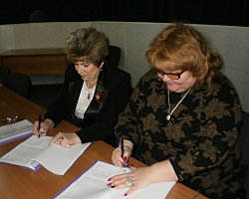Подписаны дополнительные Соглашения к Соглашению между Управлением образования и горкомом профсоюза на 2015-2017 годы.

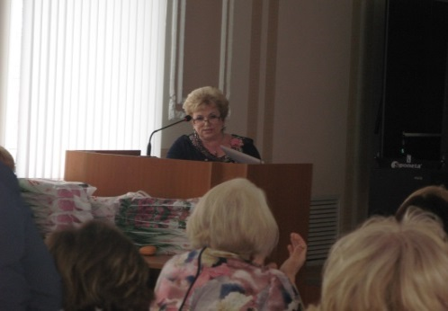

7. Председатель городской организации выступила на совещании заведующих ДОУ (21 апреля 2016 года), наградила лучших по мотивации профсоюзного членства.

Во Владимирской городской организации профсоюза работников народного образования и науки РФ проводится **работа по защите прав членов профсоюза на здоровые и безопасные условия труда**.

Внештатный технический инспектор труда профсоюза, уполномоченные (доверенные) лица по охране труда в учреждениях образования участвуют в работе комиссий по проверке готовности учреждений образования к началу учебного года (141 проверка).

В образовательных учреждениях наличествуют действующие стенды, либо уголки по охране труда.

В 2016 г. Владимирской городской организацией профсоюза работников народного образования и науки проведена Проверка состояния рабочих мест с вредными условиями труда и повышенными рисками травматизма в СОШ №2, №24.

По итогам проверки выданы представления руководителям МБДОУ г. Владимира «СОШ № 2», МБОУ г. Владимира «СОШ №24» .

С участием представителя обкома профсоюза и главного технического инспектора труда ЦС Профсоюза образования проверены СОШ №45, детский сад: №13; ГМУК2. Обнаруженные нарушения по ОТ исправлены в ходе проверки.

Инструкции по охране труда для всех должностей и по всем видам работ в проверенных организациях имеются в полном объеме.

Было проведено анкетирование по вопросам проведения СОУТ. По предоставленным руководителями сведениям, в 2016 году СОУТ проводилась в 33 Образовательных учреждениях, из них 12 Общеобразовательные учреждения, 21- детские сады. Из них в 5 учреждениях на конец года еще идет плановый СОУТ, в 28 учреждениях плановый СОУТ окончен. В остальных учреждениях образования города Владимира в 2016 году СОУТ не проводилась, т.к. не истек пятилетний срок со дня завершения аттестации рабочих мест по условиям труда.

Специальная оценка проведена для 84% рабочих мест.

Средняя стоимость оценки одного рабочего места 2000 руб.

В результате изменения методики оценки снижен подкласс опасности 30 рабочих мест, на 29 РМ подкласс снижен за счет проведения мероприятий по улучшению условий труда и эргономики РМ.

Соотношение АРМ/СОУТ – 212/153= 139%.

Внештатный технический инспектор труда профсоюза, уполномоченные (доверенные) лица по охране труда в учреждениях образования участвуют в работе комиссий по проверке готовности учреждений образования к началу учебного года, выполнения мероприятий по охране труда, включенных в соглашения и коллективные договоры, подготовке вопросов на рассмотрение совещаний, испытаниях оборудования, спортивных снарядов, участвуют в комплексных проверках, в выборочном инспектировании, в проведении паспортизации учебных кабинетов в школах и смотрах-конкурсах групп в дошкольных образовательных учреждениях.

**Уполномоченный по охране труда Гимназии № 14 г. Владимира Тимина Инна Владимировна заняла 2 место в областном конкурсе уполномоченных по охране труда.**

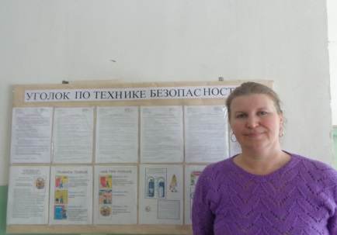

***Тимина И.В.***

Особое внимание уделялось состоянию противопожарной и электробезопасности образовательных учреждений, обеспеченности средствами индивидуальной защиты и спецодеждой, контролю возмещения компенсационных выплат, работающим во вредных и опасных условиях труда. Проводилось обучение, инструктирование, практические занятия с учащимися, детьми и сотрудниками ежеквартально на случай возникновения пожара. Все здания образовательных учреждений города оборудованы противопожарной сигнализацией. Во всех образовательных учреждениях города установлены кнопки тревожной сигнализации, проведена огнезащитная обработка сгораемых конструкций.

За 2016 год в горком профсоюза не было обращений работников по вопросам нарушений законодательства по охране труда.

Оздоровление членов профсоюза и их семей организуется через АНО «Владимиркурорт». Всего оздоровленных в 2016 году с профсоюзными скидками - отдых по оздоровительным путевкам (санаторий, профилакторий, дом отдыха) – 93 члена профсоюза. 54 члена профсоюза приняли участие в Спартакиаде, проводимой объединением профсоюзов Владимирской области.

**Совершенствование работы с молодёжью как один из главных мотиваторов профсоюзного членства.**

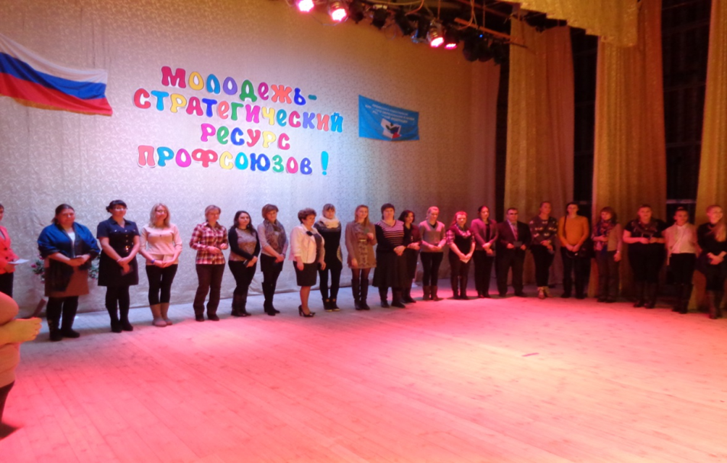

**Форум молодых педагогов стал традиционным**

**Создан молодёжный Совет городской организации профсоюза**, организационное заседание молодёжного Совета состоялось 04 февраля 2016 года

Членами Совета стали председатели первичных профсоюзных организаций школ и детских садов: СОШ № 6 - Брайт Е.Н, СОШ № 20 – Комнова Т.И., СОШ № 33- Бажитова Ю.Ю., ДОУ № 31 , № 34, № 107 - Малыгина Д.Н. , Дугина Н.А. , Лебабина О.В.

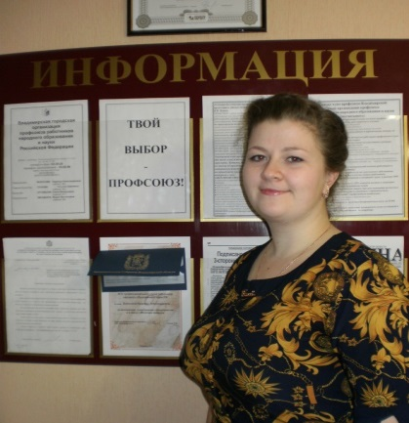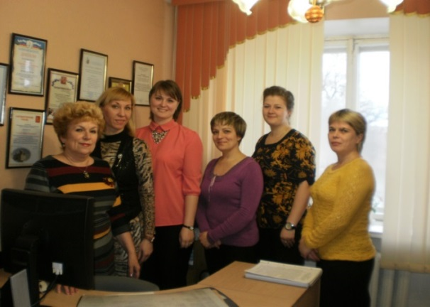

***Дугина Н.А. - председатель молодёжного Совета***

***Члены молодёжного Совета***

**Ежегодно проводится встреча с молодыми педагогами города**. 22 апреля 2016 года прошла очередная встреча в МБДОУ № 17 г. Владимира в рамках праздника «От дебюта к бенефису»

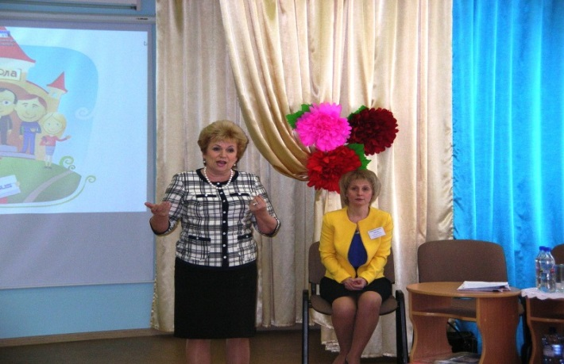

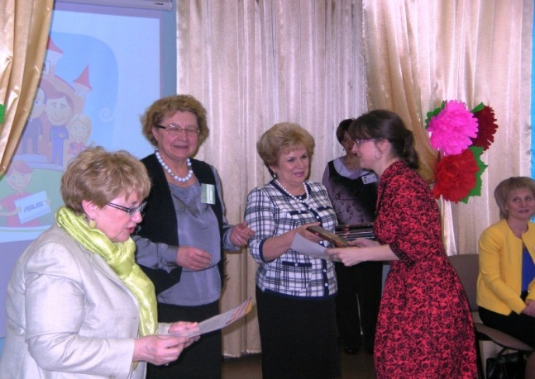

**Ежегодно в городской организации проводится конкурс среди молодых педагогов города**, победители принимают участие в областном конкурсе молодых педагогов: **2016 год – 1 место в областном конкурсе**

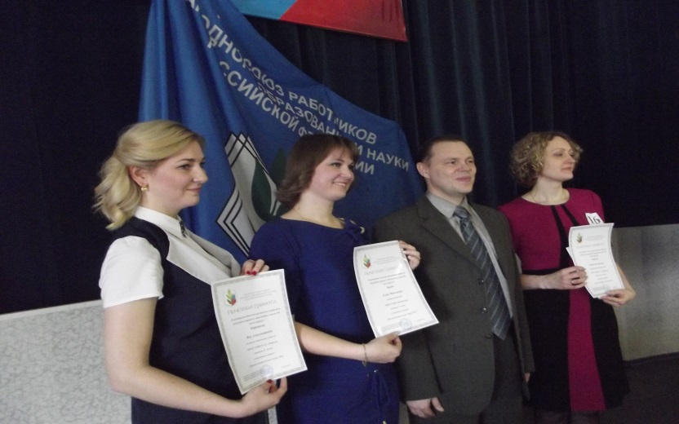

***Брайт Е.Н.- председатель первички СОШ №6 (вторая слева)***

***Победитель областного конкурса среди молодых педагогов 2016***

**Подготовлена презентация «Смелые перспективы молодых профсоюзных лидеров»**

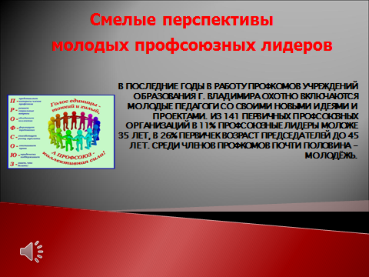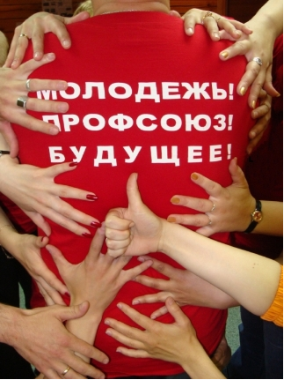

**Экипаж из 4 молодых педагогов города участвовал в профсоюзном автопробеге, посвящённом Дню Учителя и Всемирному Дню действий «За достойный труд!»,** проходившем от городов России до г. Коломна.

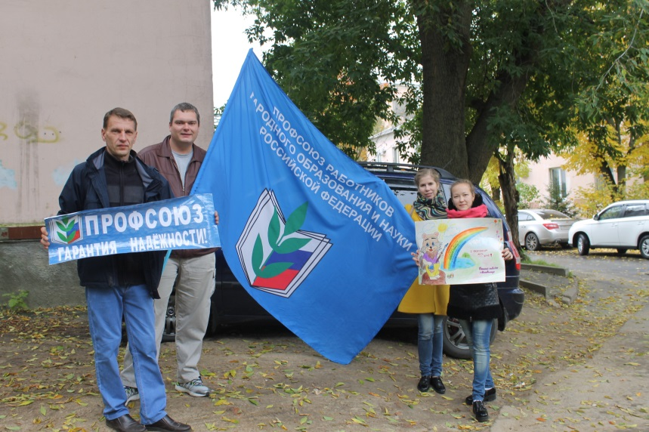

**На вибинаре для молодых педагогов**, который проводил областной комитет профсоюза, **председатель поделилась опытом работы с молодёжью**.

**Организационно-массовая работа горкома профсоюза в 2016 году.**

* + - * 1. **Подведены итоги конкурса «Лучший профсоюзный лидер – 2015»**

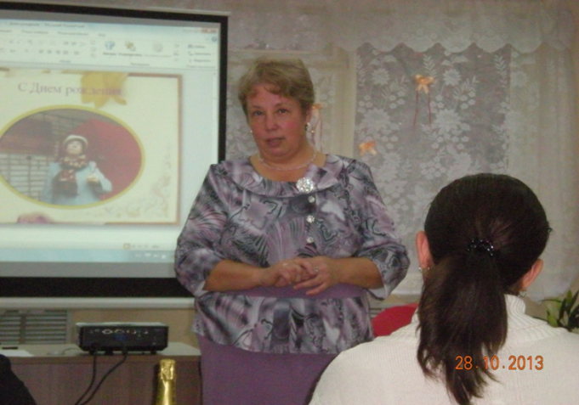

***Победитель конкурса «Лучший профсоюзный лидер – 2015»Полюбина Л.И.***

1. Проведён городской **конкурс «Радуга талантов»,** в котором приняли участие 188 членов профсоюза из 49 учреждений

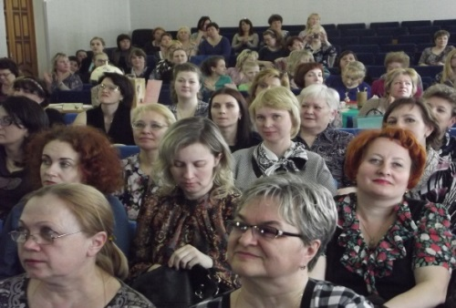

***Праздник «Радуга талантов» 26.04.2016г.***

***Мастер- класс по декупажу провела перед праздником председатель профкома ДОУ № 50 Рочева Т.В***

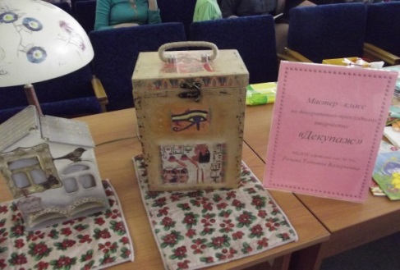

***Награждение победителей***

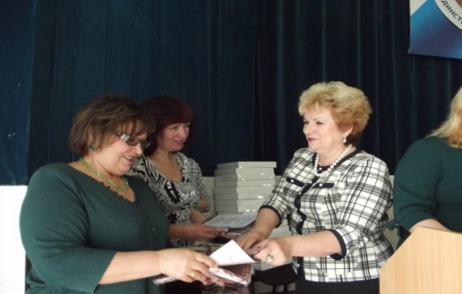

3. Городская организация провела **конкурс профсоюзных страничек на сайтах учреждений**

Победителями конкурса стали:

- в номинации «Лучший дизайн» - СОШ №6 г. Владимира и ДОУ № 107 г. Владимира

- в номинации «Визитная карточка организации» - СОШ № 16 г. Владимира и ДОУ № 12 г. Владимира

4. и **фотоконкурс «Молодое лицо профсоюза»,** победители:

ПЕЛИХАТАЯ ВАЛЕРИЯ ВИКТОРОВНА - ДОУ №13

ВОРОНЕЦ ИРИНА ВАЛЕРЬЕВНА - СОШ №16

ВОРОНКОВ АЛЕКСАНДР СЕРГЕЕВИЧ - СОШ №33

57 педагогов города, победители и лауреаты этих конкурсов получили грамоты и ценные подарки.

5. В «Год правовой культуры» **14 педагогов г. Владимира приняли участие в конкурсе рефератов по правовой тематике, организованном ЦС Профсоюза**. На конкурс представили рефераты по темам социального партнерства, участия профсоюзов в социальной защите работников и членов их семей, правам профсоюзов и по иным не менее интересным темам. Все участники конкурса награждены сертификатами ЦС профсоюза.

6. В декабре 2016 года проведено **расширенное заседание городского комитета профсоюза, посвящённое Году правовой культуры в Профсоюзе**.

7. **Регулярно организуются поездки актива профсоюза и президиума городской организации в г. Приволжск, г. Иваново и г. Гусь Хрустальный**

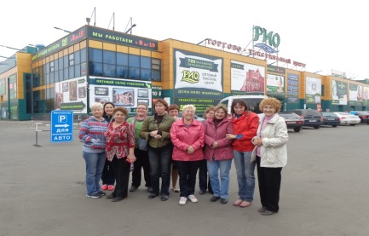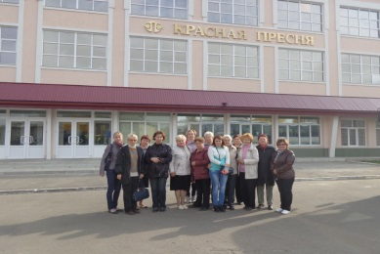

**ФИНАНСОВАЯ ДЕЯТЕЛЬНОСТЬ**

**Доходная часть профсоюзного бюджета в 2016 году по сравнению с 2015 г. увеличилась на 13,1%.** Средства в первичных профсоюзных организациях были израсходованы на следующие статьи:

1. на культмассовые мероприятия израсходовано 4,4%;
2. на оказание материальной помощи израсходовано 4,5% профсоюзных средств;
3. премирование профактива в 2016 г. составило 13,8% . В основном данные средства расходовались на подарки в виде премии к Новому году, 8-му марта, День учителя.

Из средств Горкома профсоюза были направлены денежные средства на:

1. Информационную работу — 4,5%;
2. Семинары, обучение — 6,2%.
3. Премирование актива городской организации профсоюза, поздравление с юбилеем членов профсоюза и поздравление с юбилеями образовательных учреждений — 4% .
4. На проведение культмассовых мероприятий, а именно на организацию поездок в г. Приволжск, Гусь Хрустальный, на проведение конкурсов: «Молодой профсоюзный лидер 2016», «Конкурс профсоюзных страничек на сайте учреждения», «Радуга талантов», «Молодое лицо профсоюза», «Лучший социальный партнёр - 4,2 %

Поступившие в 2016 году профвзносы пошли **на формирование заемного фонда в размере** 7,2%, **что составило 605735 руб.**

**За 2016 г. беспроцентные займы получили 158 членов профсоюза на сумму 4340000 руб.**

**В 2016 году продолжил работу Фонд социальной помощи ВГО Профсоюза. По ходатайству первичных профсоюзных организаций из средств горкома профсоюза были выданы социальные пособия ( профпособия в связи длительным заболеванием или смертью близких родственников) 89 членам профсоюза на сумму 89 500 рублей.**

В начале 2017 года КРК Городской организации Профсоюза провела ревизию финансово-хозяйственной деятельности ГК Профсоюза за 2016 год. Ревизионная комиссия установила, что в 2016 году расходы производились в соответствии с утвержденным планом работы ГК Профсоюза и нецелевого расходования средств профсоюзного бюджета не выявлено.

**Работа Городской организации Профсоюза в 2016 году отмечена Грамотами Областной организации Профсоюза и объединения профсоюзов Владимирской области**

* 1. **I место в областном конкурсе по мотивации профсоюзного членства**
  2. **I место в областном конкурсе среди молодых педагогов – членов профсоюза**
  3. **II место в областном конкурсе уполномоченных по охране труда**
  4. **I место в областном конкурсе «Информационная работа»**

**Заместитель председателя городской организации профсоюза Звёздкина М.В. – лауреат областного конкурса «Профсоюз – это плюс!» за лучшее освещение в средствах массовой информации профсоюзной жизни Владимирской области**

Не только работа ГО Профсоюза, но и большого числа председателей первичных профсоюзных организаций, активистов, руководителей образовательных организаций, обеспечивающих высокий уровень социального партнерства, участников профсоюзных конкурсов и акций была отмечена различными профсоюзными наградами.

**Грамотами городской организации профсоюза и подарками в виде премии в размере 1 тысячи рублей по итогам 2016 года награждены:**

1. **Панова Л.Н. – председатель профкома СОШ № 8**
2. **Малахова И.Л. – директор СОШ № 8**
3. **Тюрина С.Е. - председатель профкома СОШ №9**
4. **Мачнева М.П. - директор СОШ №9**
5. **Давыдова И.Ф. - председатель профкома СОШ № 11**
6. **Фирсова О.В. - директор СОШ № 13**
7. **Савина Н.А. - председатель профкома СОШ № 13**
8. **Сизова Г.Н. - директора СОШ № 29**
9. **Панюшкина Н.В. - председатель профкома ДОУ № 68**
10. **Смирнова Ю.В. – заведующий ДОУ № 68**
11. **Захарова Е.И. - председатель профкома ДОУ № 127**
12. **Золина О.М. – заведующий ДОУ № 127**
13. **Рочева Т.В. – председатель профкома ДОУ 50**
14. **Приходько С.В. - заведующий ДОУ № 50**
15. **Пухова Н.Г. – директор СОШ № 45**
16. **Плющева Н.В. – председатель профкома СОШ № 45**

**Положительные перемены невозможны без активной работы председателей первичных профсоюзных организаций, без помощи руководителей образовательных учреждений и Управления образования администрации г. Владимира.**

**От имени президиума городской организации выражаем благодарность нашим социальным партнёрам – руководителям образовательных организаций г. Владимира, которые постоянно сотрудничают с горкомом профсоюза и на протяжении многих лет держат высокое профсоюзное членство:**

**Это**

**Мачнева Марина Петровна - СОШ № 9,**

**Золотова Марина Анатольевна - ГМУК 2,**

**Малахова Ирина Леонидовна – СОШ № 8**

**Фирсова Ольга Венидиктовна – СОШ № 13,**

**Мезина Валентина Фёдоровна – СОШ № 14,**

**Подшибякина Светлана Александровна – СОШ № 22,**

**Сизова Галина Николаевна – СОШ № 29,**

**Григорьева Татьяна Вячеславовна – СОШ № 31,**

**Кувшинова Елена Борисовна – СОШ № 36,**

**Акинин Валерий Владимирович – СОШ № 37,**

**Данилов Валерий Анатольевич – СОШ № 38,**

**Чен Марина Николаевна – ДОУ № 16,**

**Казакова Елена Ивановна – ДОУ № 31,**

**Ефремова Ольга Викторовна – ДОУ № 34,**

**Хватова Татьяна Николаевна – ДОУ № 43,**

**Приходько Светлана Владимировна – ДОУ № 50,**

**Цуева Галина Викторовна – ДОУ № 57,**

**Миронова Ирина Васильевна – ДОУ № 64,**

**Савватеева Нина Ивановна – ДОУ № 65,**

**Смирнова Юлия Васильевна – ДОУ № 68,**

**Хуринова Нина Георгиевна _ ДОУ № 72,**

**Алексеева Ольга Ивановна – ДОУ № 82,**

**Киселёва Татьяна Валентиновна – ДОУ № 95,**

**Рыбакова Наталья Николаевна – ДОУ № 101,**

**Ларина Виолетта Васильевна _ ДОУ № 105,**

**Емина Нина Константиновна – ДОУ № 107,**

**Филиппова Ольга Алексеевна – ДОУ № 109,**

**Баринова Елена Александровна – ДОУ № 110,**

**Шмелёва Ольга Алексеевна – ДОУ № 125,**

**Гульковская Надежда Васильевна – ДОУ № 126,**

**Золина Ольга Михайловна – ДОУ № 127,**

**Муратова Лариса Евгеньевна - Дворец детского юношеского творчества**

**От имени президиума городской организации выражаем благодарность руководителям учреждений**

**ГМУК 2 Золотовой Марине Анатольевне,**

**Детского сада № 13 Фоминой Галине Юрьевне,**

**школы № 45 Пуховой Наталье Геннадьевне**

**за качественную подготовку учреждений образования к проверке по охране труда, проведённой в декабре 2016 года главным техническим инспектором Центрального Совета Профсоюза.**

**За активную мотивацию профсоюзного членства и создание первичных профсоюзных организаций в 2016 году заведующим детскими садами:**

**ДОУ №3 – Цветковой Елене Фёдоровне**

**ДОУ №21 – Кошелевой Елене Васильевне**

**ДОУ №97 – Тускевич Лилии Валерьевне**

**ВЫВОДЫ. ЗАДАЧИ НА 2017 ГОД.**

В 2016 году Комитетом городской организации Профсоюза была проведена значительная работа, но, несмотря на это, по самому важному показателю - проценту охвата профсоюзным членством среди других городских и районных организаций области Владимирская городская организация профсоюза занимает не лидирующие позиции.

**Исходя из выше изложенного, считать основными задачами на 2017 год:**

**1. Создание мотивационной среды в образовательных организациях, определение последовательных действий по привлечению в профсоюз новых членов – создание первичных профсоюзных организаций во всех образовательных организациях г. Владимира, охватывающих не менее 50% от числа работающих ;**

**2.Введение в практику работы профсоюзных организаций подготовку публичных годовых докладов и проведение итоговых годовых профсоюзных собраний с единой повесткой дня «О повышении роли первичных профсоюзных организаций в коллективе образовательного учреждения»**

**3.Повышение эффективности информационной работы в рамках Года профсоюзного PR-движения. Использовать отчётно-выборную кампанию 2017 года для информированности работников образования о деятельности всех структур Общероссийского Профсоюза образования;**

**4.Шире использовать предоставленные законом первичной профсоюзной организации права по контролю за выполнением трудового законодательства;**

**5.Формирование и подготовка резерва на выборный профсоюзный актив, особенно используя ресурсы молодёжного профсоюзного актива.**

**Городской Комитет Профсоюза благодарит председателей первичных профсоюзных организаций за проделанную работу, всех членов Профсоюза, которые сохраняют верность ценностям профсоюзного движения, за доверие и веру в солидарность и единство в отстаивании своих трудовых прав.**

**Профсоюз сегодня – единственная надежная опора для работников.**

**ЗАЩИТИ СЕБЯ - СКАЖИ ПРОФСОЮЗУ - «ДА!»**